**РГПУ им. А.И. Герцена**

К работе допущены ____________________

Работа выполнена ____________________

Отчёт сдан ____________________

**Отчет по лабораторной работе №2**

**«Интерференционный опыт Юнга»**

Работу выполнил:

Рудницкий Никита Дмитриевич

Факультет _____ИИТиТО_____

Группа ___2ИВТ(1)/2___

Cанкт-Петербург 2020

1. **Цель работы**: Ознакомиться с процессом сложения когерентных волн электромагнитных волн и его моделированием; исследовать закономерности взаимодействия световых волн от двух источников (щелей).
2. **Измерения:**Основная формула: $λ = \frac{Δxmax}{L * Δ(1/d)}$ Выбранный цвет: голубой (длина волны = 510 нм)
3. **Результаты измерений для волны голубого цвета при *L* = 3,6 м**

|  |  |  |  |  |  |  |  |  |  |
| --- | --- | --- | --- | --- | --- | --- | --- | --- | --- |
| **d, мм** | **2,2** | **2,3** | **2,4** | **2,5** | **2,6** | **2,7** | **2,8** | **2,9** | **3,0** |
| **xmax. мм** | 0,82 | 0,78 | 0,75 | 0,74 | 0,70 | 0,67 | 0,64 | 0,62 | 0,60 |
| **1/d, мм-1** | 0,45 | 0,43 | 0,42 | 0,40 | 0,38 | 0,37 | 0,36 | 0,34 | 0,33 |

$λ = \frac{Δxmax}{L * Δ(1/d)}= \frac{0,82 - 0,60}{3,6 * 1000 * (0,45-0,33)}=\frac{0,22}{3600 * 0,12} ≈ 0,000509 мм ≈ 509 нм$

1. **Результаты измерений для волны голубого цвета при *L* = 3,7 м**

|  |  |  |  |  |  |  |  |  |  |
| --- | --- | --- | --- | --- | --- | --- | --- | --- | --- |
| **d, мм** | **2,2** | **2,3** | **2,4** | **2,5** | **2,6** | **2,7** | **2,8** | **2,9** | **3,0** |
| **xmax. мм** | 0,85 | 0,81 | 0,77 | 0,74 | 0,72 | 0,69 | 0,66 | 0,64 | 0,62 |
| **1/d, мм-1** | 0,45 | 0,43 | 0,42 | 0,40 | 0,38 | 0,37 | 0,36 | 0,34 | 0,33 |

$λ = \frac{Δxmax}{L * Δ(1/d)}= \frac{0,85 - 0,62}{3,7 * 1000 * (0,45-0,33)}=\frac{0,23}{3700 * 0,12} ≈ 0,000518 мм ≈ 518 нм$

1. **Результаты измерений для волны голубого цвета при *L* = 3,8 м**

|  |  |  |  |  |  |  |  |  |  |
| --- | --- | --- | --- | --- | --- | --- | --- | --- | --- |
| **d, мм** | **2,2** | **2,3** | **2,4** | **2,5** | **2,6** | **2,7** | **2,8** | **2,9** | **3,0** |
| **xmax. мм** | 0,87 | 0,82 | 0,80 | 0,76 | 0,74 | 0,71 | 0,68 | 0,66 | 0,64 |
| **1/d, мм-1** | 0,45 | 0,43 | 0,42 | 0,40 | 0,38 | 0,37 | 0,36 | 0,34 | 0,33 |

$λ = \frac{Δxmax}{L * Δ(1/d)}= \frac{0,87 - 0,64}{3,8 * 1000 * (0,45-0,33)}=\frac{0,23}{3800 * 0,12} ≈ 0,000504 мм ≈ 504 нм$

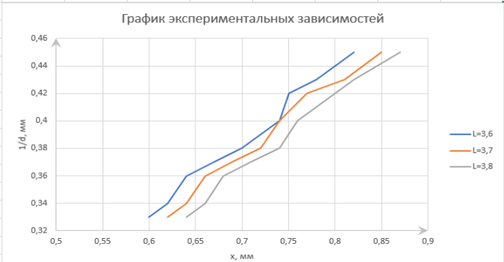

1. **Вывод:**

В ходе проделанной работы были вычислены длины волн: $λ_{1}=509 нм$

$λ_{2}=518 нм$

$λ_{3}=504 нм$

Из вычислений следует то, что полученные значения соответствуют диапазону длины голубого цвета.

Также в ходе работы был построен график экспериментальных значений

Также можно сделать вывод о том, что при уменьшении расстояния между щелями происходит увеличение между максимумами.